# Prototípus koncepciója

## Változás hatása a modellre

### Módosult osztálydiagram

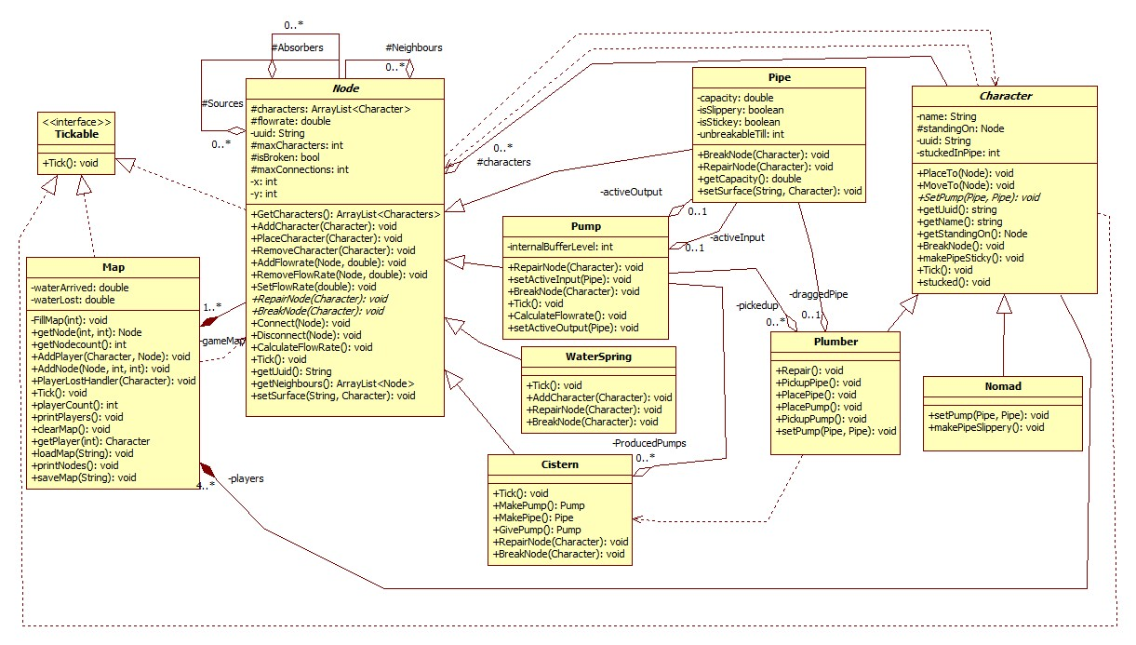

### Új vagy megváltozó metódusok

#### Map

+getNode(int, int): Visszaadja az adott 2 dimenziós indexen lévő Node-ot a Map-ból.

+getNodeCount(): Visszaadja a Map-ban lévő Node-ok számát.

+playerCount(): Visszaadja a pályán lévő játékosok számát.

+printPlayers(): Kiírja a pályán lévő játékosokat.

+clearMap(): Pálya kiürítése.

+getPlayer(int):Visszaadja az adott indexű játékost.

+loadMap(String): Betölt egy pályát.

+saveMap(String): Elment egy pályát.

+printNodes(): Kiírja a pálya Nodejait.

#### Node

+getUuid(): Visszaadja az adott Node egyedi azonosítóját.

+getNeighbours(): Visszaad egy az adott Node-hoz tartozó listát annak szomszédairól.

+getCharacters(): Visszaadja az adott Nodeon álló játékosokat.

#### Cistern

+RepairNode(Character): Nem hagyja, hogy a ciszternát megjavítsák.

+BreakNode(Character): Nem hagyja, hogy a ciszterna elromoljon.

+givePump(): Odaad egy már elkészített pumpát a rajta álló szerelőnek, ha van ilyen.

#### Pump

+setActiveInput(Pipe): Beállítja, hogy honnan folyik a víz a pumpába.

+setActiveOutput(Pipe): Beállítja, hogy hová folyik a víz a pumpából.

#### Pipe

+getCapacity(): Visszaadja, hogy mekkora az adott cső kapacitása.

+Tick(): A Node-tól örökölt flowrate számolásán kívül iterációnként csökkenti az utolsó javításnál generált véletlen számot, ameddig nem lehet kilyukasztani.

+RepairNode(): A cső megjavításán kívül generál egy random int-et ameddig nem lehet újra kilyukasztani a csövet.

#### Plumber

+setPump(Pipe, Pipe): Beállítja a pumpát, amin a szerelő áll.

*GrabPipe() 🡪 PickupPipe(): Fölvesz egy pumpát a ciszternáról.

*AddPump() 🡪 PlacePump(): Leteszi a pumpát egy csőre.

*GrabPump() 🡪 PickupPump(): Fölvesz egy pumpát a ciszternáról.

#### Character

+getUuid(): Visszaadja az adott karakter egyedi azonosítóját.

+getStandingOn(): Visszaadja hogy hol áll az adott karakter.

+getName(): Visszaadja az adott karakter nevét.

+BreakNode(): Játékos megrongálja azt a Nodeot amin áll.

+Tick(): Amennyiben a karakter ragacsos csőre lép, akkor a véletlen generált időt ameddig nem lépet el, csökkentjük minden meghíváskor.

+stucked(): A függvény akkor hívódik ha a karakter egy ragacsos csőre lép, és generál egy random számot ameddig nem léphet tovább.

#### Nomad

+setPump(Pipe, Pipe): Beállítja a pumpát, amin a nomád áll.

### Szekvencia-diagramok

#### Character sets pump

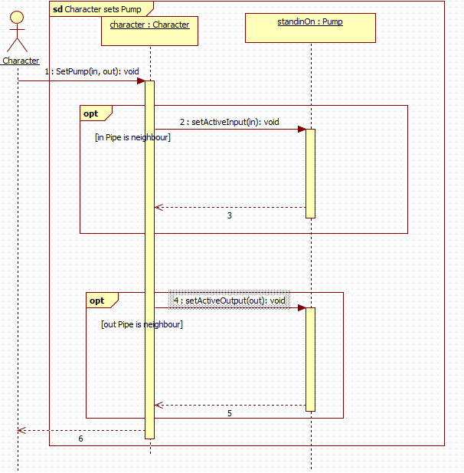

#### Add character to Node

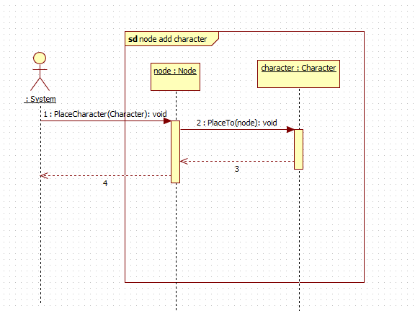

#### Cistern makes Pump

#### Cistern makes Pipe

#### Plumber places Pump

#### Plumber places Pipe

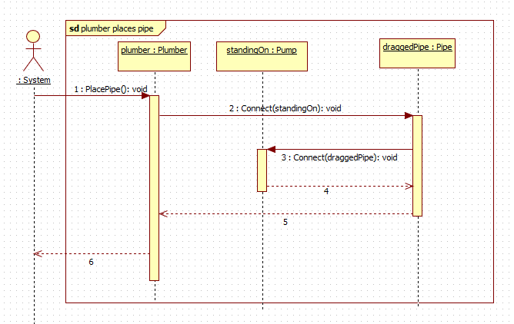

#### Plumber grabs Pipe

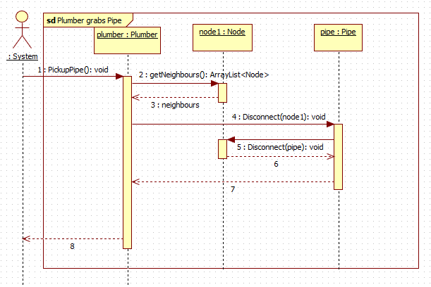

#### Map initalizes

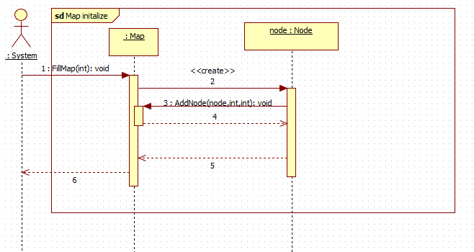

#### Plumber grabs Pump

### Új funkciók szekvenciái

#### Plumber breaks Pipe

#### Character makes Pipe sticky

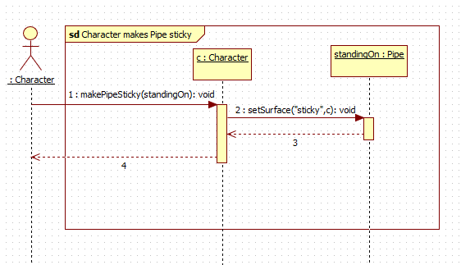

#### Nomad makes Pipe slippery

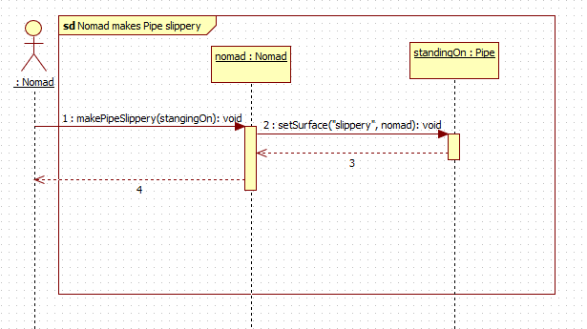

#### Character moves to slippery Pipe

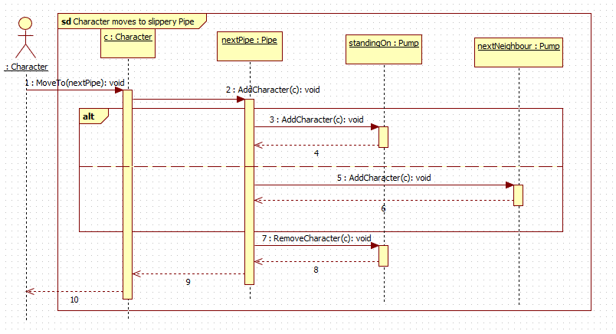

#### Character moves to sticky Pipe

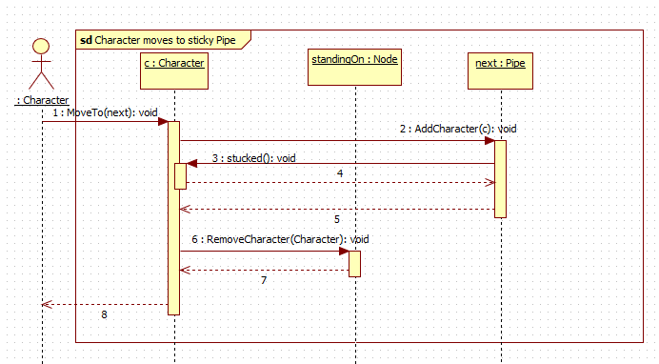

## Prototípus interface-definíciója

### Az interfész általános leírása

[A protó (karakteres) input és output felületeit úgy kell kialakítani, hogy az input fájlból is vehető legyen illetőleg az output fájlba menthető legyen, vagyis kommunikációra csak a szabványos be- és kimenet használható.]

### Bemeneti nyelv

Parancsok:

* fill  
  Leírás: Feltölti a map-ot random elemekkel, ha nem akarjuk manuálisan felvenni az elemeket és játékosokat  
  Opciók: player count: hány darab játékost akarunk lerakatni
* load  
  Leírás: Beolvas egy megadott konfigurációs file-ból egy játék állapotot  
  Opciók: file path: melyik file-t akarjuk beolvasni
* save  
  Leírás: Kiírja a játék állapotát egy általunk megadott file-ba  
  Opciók: file path: hova mentse el a játékot
* character  
  Leírás: a karakterekhez tartozó akciókat tudjuk innen indítani  
  Opciók:
  + move: mozgás a karakterrel
  + break: a karakter alatti node elrontása
  + repair: a karakter alatti node megjavítása
  + set: a node átállítása
  + pick up: a node felvétele
  + place: a karakter hátizsákjából egy elem lehelyezése
* node  
  Leírás: a node-nak a kezelési opciói  
  Opciók:
  + break: kilyukad a cső vagy pumpa
  + repair: megjavul
* add  
  Leírás: új elemet vagy karaktert tudunk felvenni itt  
  Opciók:
  + character: karakter veszünk fel  
    Opciók:
    - name: a karakter neve
    - type: a karakter típusa (nomad vagy plumber)
    - node: ahova le szeretnénk helyezni
  + node:  
    Opciók:
    - type: a node fajtálya (cistern, waterSpring, pipe, pump)
    - position: egy x és y koordináta, ahova legyen lehelyezve
* map  
  Leírás: a térkép akciói  
  Opciók:
  + tick: az egész map minden elemének 1 körrel való léptetése
  + print: a térkép elemeinek kiírtatása átlátható módon
* exit  
  Leírás: a prototípus elhagyása

Konfigurációs file nyelve:

A konfigurációs file egy json alapú file amiben a következő sorrendben lehet definiálni a játék állapotát:

{

size: a játék térképének mérete,

players: egy lista amiben vannak a játékosok információi

map: egy lista, amiben a node objektumok szerepelnek nem feltétlenül sorrendben

}

A players objektum elemei a következő képpen néznek ki:

{

type: a player típusa

name: a player neve

x: az x koordinátája

y: az y koordinátája

inventory: a hátizsákja ami egy node objektum lista de ez csak Plumber típusú playereknek lehet

}

A map objektum elemei a következő képpen néznek ki:

{

type: a node típusa

x: a node x koordinátája

y: a node y koordinátája

connections: ez a tulajdonság nem feltétlenül kell hogy szerepeljen csak ha a típus Pipe vagy Pump, ez egy lista a szomszédok koordinátájával, amikkel a node össze van kötve

}

Pl:

{  
 "size": 10,  
 "players": [  
 {  
 "type": "plumber",  
 "name": "Mario",  
 "x": 0,  
 "y": 0,  
 "inventory": []  
 },  
 {  
 "type": "nomad",  
 "name": "Wario",  
 "x": 0,  
 "y": 0  
 },  
 ],  
 "map": [  
 {  
 "type": "cistern",  
 "x": 0,  
 "y": 0  
 },  
 {  
 "type": "pipe",  
 "x": 0,  
 "y": 1,  
 "connections": [  
 {  
 "x": 0,  
 "y": 0  
 }  
 ]  
 }  
 ]  
}

### Kimeneti nyelv

[Egyértelműen definiálni kell, hogy az egyes bemeneti parancsok végrehajtása után előálló állapot milyen formában jelenik meg a szabványos kimeneten. A program képes legyen olyan kimenetet előállítani, amellyel az objektumok állapota ellenőrizhető (pl. save). Ebben az alfejezetben is precízen definiálni kell, hogy a kimenet nyelve milyen elemekből és milyen szintakszissal áll elő.]

## Összes részletes use-case

[A use-case-eknek a részletezettsége feleljen meg a kezelői felületnek, azaz a felület elemeire kell hivatkozniuk a bemeneti nyelv parancsai alapján.

Alábbi táblázat minden use-case-hez külön-külön.]

|  |  |
| --- | --- |
| **Use-case neve** |  |
| **Rövid leírás** |  |
| **Aktorok** |  |
| **Forgatókönyv** |  |

## Tesztelési terv

|  |  |
| --- | --- |
| **Teszt-eset neve** | Pálya kiírása |
| **Rövid leírás** | A program a betölti és kirajzolja a konzolra a játékpályát |
| **Teszt célja** | A pálya helyes betöltését, az egyes elemek megfelelő elhelyezkedését ellenőrzi. |

|  |  |
| --- | --- |
| **Teszt-eset neve** | Játékos hozzáadása |
| **Rövid leírás** | A program felvesz egy új játékost a pályára |
| **Teszt célja** | A játékos helyes felvétele, megfelelő helyre való elhelyezése. |

|  |  |
| --- | --- |
| **Teszt-eset neve** | Új pumpa elem felvétele |
| **Rövid leírás** | A szerelő magához vesz egy új pumpát a ciszternáknál |
| **Teszt célja** | Megvizsgálja, hogy a szerelő milyen elemen áll. Új pumpát csak ciszternánál vehet fel. Ha nem ciszternán áll, akkor ezt üzenet jelzi a játékosnak. Ha ciszternán áll, akkor felveszi az új pumpát. |

|  |  |
| --- | --- |
| **Teszt-eset neve** | Új cső elem felvétele |
| **Rövid leírás** | A szerelő magához vesz egy új csövet a ciszternáknál |
| **Teszt célja** | Megvizsgálja, hogy milyen elemen áll. Új csövet csak ciszternánál vehet fel. Ha nem ciszternán áll, akkor ezt üzenet jelzi a játékosnak. Ha ciszternán áll, akkor felveszi az új csövet. |

|  |  |
| --- | --- |
| **Teszt-eset neve** | Pumpa elhelyezése |
| **Rövid leírás** | A szerelő egy új pumpát telepít a hálózatra |
| **Teszt célja** | Megvizsgálja, hogy a szerelő milyen elemen áll. Ha nem csövön áll, akkor ezt üzenet jelzi a játékosnak. Ezen felül ellenőri a szerelőnél lévő elemeket. Ha csövön áll és az inventory-ja tartalmaz egy pumpát, akkor telepíti azt az adott csőre. |

|  |  |
| --- | --- |
| **Teszt-eset neve** | Cső elhelyezése |
| **Rövid leírás** | A szerelő egy új pumpát telepít a hálózatra |
| **Teszt célja** | Megvizsgálja a szerelőnél található elemeket. Ha nincs nála cső, akkor ezt üzenet jelzi a játékosnak. Ha az inventory-ja tartalmaz csövet, akkor hozzáadja a rendszerhez. |

|  |  |
| --- | --- |
| **Teszt-eset neve** | Karakter mozgatása |
| **Rövid leírás** | A karakterek mozgatása egyik elemről a másikra |
| **Teszt célja** | Az adott karakter áthelyezését vizsgálja, ami történhet csőre, pumpára, valamint a szerelők esetében ciszterna elemre. Ehhez lekéri a szomszédos elemeket. Ha csőre szeretne lépni, akkor megvizsgálja azt is, hogy azon tartózkodik-e másik játékos. Ha igen, ezt üzenet jelzi. Egyéb esetben áthelyezi a játékost. Ha a lépés egy cső elemre történik, megnézi annak csúszósságát. Ha a cső csúszik, akkor a játékos annak egyik végéhez kapcsolódó elemre kerül. Ha a cső ragad, akkor a továbblépési idő számlálója elindul. |

|  |  |
| --- | --- |
| **Teszt-eset neve** | Cső lyukasztása |
| **Rövid leírás** | Az adott karakter eltöri a csövet, amin éppen áll |
| **Teszt célja** | Ellenőrzi, hogy cső típusú elemen áll-e és hogy ez a cső még nincs eltörve, vagy az eltörés óta eltelt adott idő, majd eltöri azt. Ha már törött a cső, akkor ezt üzenet jelzi és a művelet nem hajtható végre. |

|  |  |
| --- | --- |
| **Teszt-eset neve** | Pumpa elállítása |
| **Rövid leírás** | A nomád karakter elállítja a pumpát, amin éppen áll |
| **Teszt célja** | Ellenőrzi, hogy pumpa típusú elemen áll-e a nomád és hogy a pumpa még nincs elállítva, majd elállítja azt. Ha ez nem teljesül, akkor azt a program jelzi. |

|  |  |
| --- | --- |
| **Teszt-eset neve** | Pumpa javítása |
| **Rövid leírás** | A szerelő megjavít egy pumpát |
| **Teszt célja** | Megnézi, hogy a szerelő pumpán áll-e és hogy az a pumpa törött-e. Ha igen, végrehajtja a műveletet. Egyéb esetben jelzi a problémát. |

|  |  |
| --- | --- |
| **Teszt-eset neve** | Cső javítása |
| **Rövid leírás** | A szerelő megfoltoz egy csövet |
| **Teszt célja** | Megnézi, hogy a szerelő csövön áll-e és hogy az a cső lyukas-e. Ha igen, végrehajtja a műveletet. Egyéb esetben jelzi a problémát. |

|  |  |
| --- | --- |
| **Teszt-eset neve** | Cső csúszóssá tétele |
| **Rövid leírás** | A nomád karakter csúszóssá teszi a csövet, amin éppen áll |
| **Teszt célja** | Ellenőrzi, hogy cső típusú elemen áll-e, majd csúszóssá teszi. |

|  |  |
| --- | --- |
| **Teszt-eset neve** | Cső ragadóssá tétele |
| **Rövid leírás** | A karakter ragadóssá teszi a csövet, amin éppen áll |
| **Teszt célja** | Ellenőrzi, hogy cső típusú elemen áll-e, majd ragadóssá teszi. |

## Tesztelést támogató segéd- és fordítóprogramok specifikálása

A teszteseteket parancssorból lehet indítani és a tesztek eredménye is itt lesz látható. A konzolra kiírt eredmény összevethető az elvárt eredménnyel, így megállapítható a művelet helyessége.

## Napló

|  |  |  |  |
| --- | --- | --- | --- |
| **Kezdet** | **Időtartam** | **Résztvevők** | **Leírás** |
| 2023. 04. 19. 13:00 | 3,5 óra | Zsigmond | A feladat előkészítése, változások leírása. |
| 2023. 04. 19. 14:30 | 15 perc | Nyilas, Zsigmond | Értekezlet a változásokról. |
| 2023. 04. 19. 14:45 | 2 óra | Nyilas | A változások beírása a diagramokba. |
| 2023. 04. 19 17:00 | 2 óra | Farkas | Változás által érintett szekvenciák módosítása |
| 2023. 04. 20 19:00 | 1,5 óra | Farkas | Csúszós/ragacsos csövek koncepciójának átgondolása, majd a megfelelőnek ítélt változtatások a class diagramban + kezdeti szekvenciák |
| 2023. 04.21 10:50 | 1 óra | Farkas | Csúszós/ragacsos csövek szekvenciáinak kiegészítése, további szükséges szekvenciák elkészítése |
| 2023. 04. 21. 19:00 | 1,5 óra | Sőregi | Tesztek kidolgozása |
| 2023. 04. 23. 12:15 | 1,5 óra | Farkas | Class diagram és szekvenciák apróbb javításai és módosítása, a csapat tagjainak javaslatai szerint. |
| 2023. 04. 23. 17:30 | 0,5 óra | Sőregi | Tesztek változtatása a új módosítások szerint |